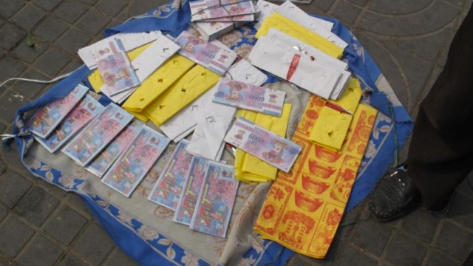
Číňané slaví vlastní Svátek jasu a čistoty – Qing ming jie

- Nejen vajíčka, ale i živá kuřátka se barví v duchu jarních barev
- Symbolem svátků je zde králík, kuře a vejce, na která ženy malují přírodní scenérie nebo své vlastní představy o kráse
- Diecéze v Hongkongu, kde se nechává každoročně pokřtít i několik tisíc lidí během Velikonoc
- http://czech.cri.cn/381/2011/04/07/1s120919.htm
- https://plus.rozhlas.cz/velikonoce-ne-ale-qing-ming-jie-6632351

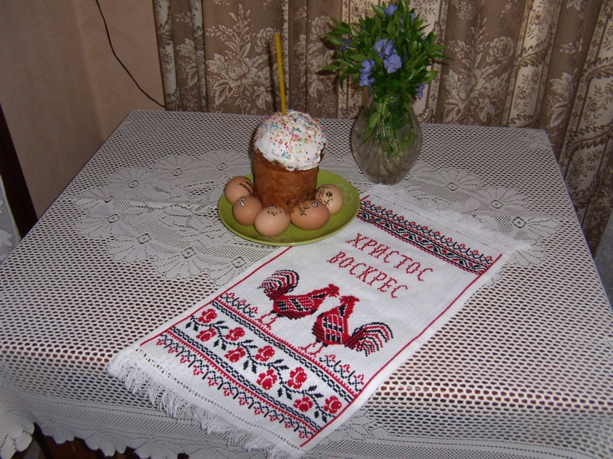
V Rusku a Gruzii - pravoslavní
- Předchází sedmitýdenní půst.
zpravidla připadají na týden po křesťanských Velikonocích

- návštěvy kostelů
- Na slavnostně prostřeném stole: kulič, pascha a vejce (Kulič s rozinkami je obdobou našeho mazance a pascha je zvláštním pečivem ve tvaru useknuté pyramidy, která symbolizuje Hospodinův hrob.)
- Vajíčka nabarví cibulové slupky nebo zvláštní kořínky, které barví krásnou červenou barvou. Nechystají se však pro koledníky, ale nechávají se na stole a hodovníci jimi ťukají o sebe.
- Vejce i ostatní potraviny se nosí také na hřbitov a nechávají mrtvým.

Filipíny
- Lidé se nechávají dobrovolně přibít na kříž po vzoru Ježíše Krista. Nic není jen jako. Lidé se opravdu hřeby za ruce přibíjejí na kříž. Ti, kteří se nechávají ukřižovat, tvrdí, že činí pokání, katolická církev ale tento rituál kritizuje.
- Sehrává se divadlo jak římští vojáci přibíjí Krista
- https://www.irozhlas.cz/zpravy-svet/prach-pot-a-krev-velikonoce-na-filipinach-jsou-plne-kristova-utrpeni_201303300901_sbartosova

Indie
- Křesťanská komunita už je veliká
- Společné velkolepé bohoslužby (5:00-7:30) v kostelech i mimo
- Společné snídaně
- http://teepee-v-indii.blogspot.com/2011/04/velikonoce-po-indicku.html

